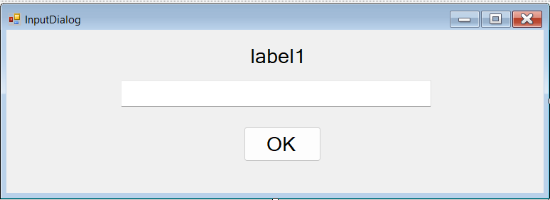
- สร้าง Form ใหม่ ตั้งชื่อว่า InputDialog มีหน้าตา ดังนี้

เขียน code ดังนี้
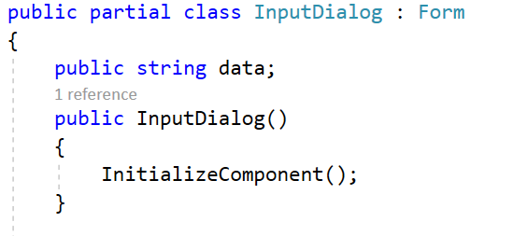
สร้างตัวแปรของคลาส ชื่อ data มีชนิดเป็น string และเป็น public

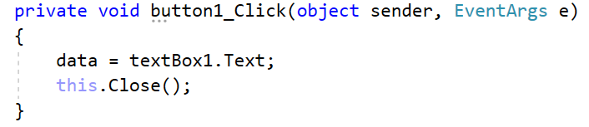
ปุ่ม OK

เพิ่ม method setLabel ดังต่อไปนี้
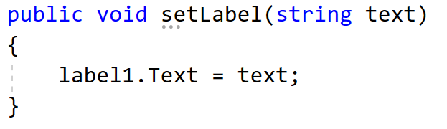
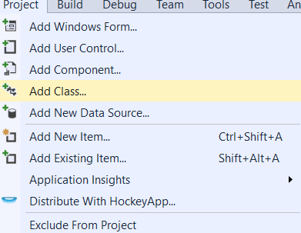
- สร้าง Class Input ใน project โดย
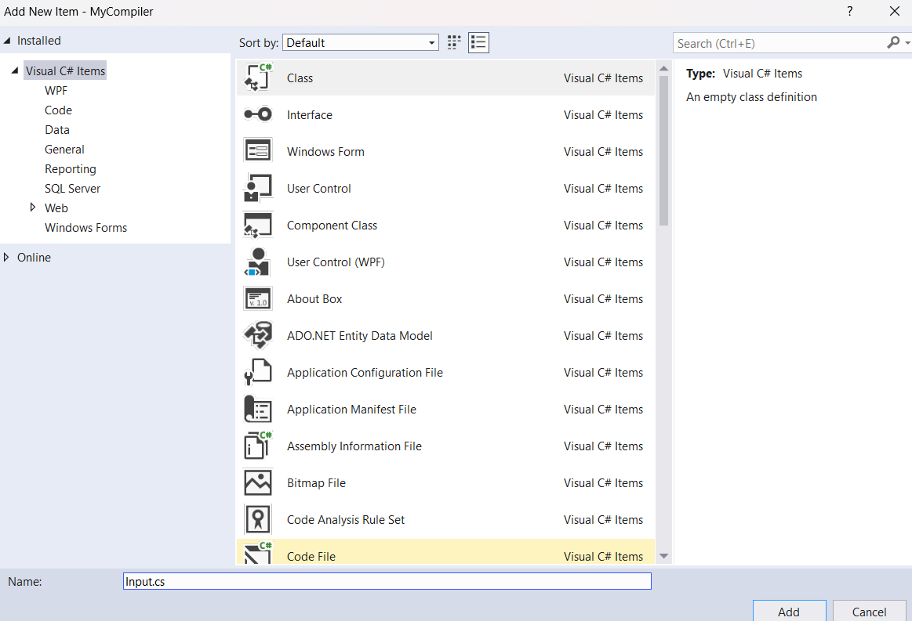

ภายใน class Input เขียน code ดังนี้
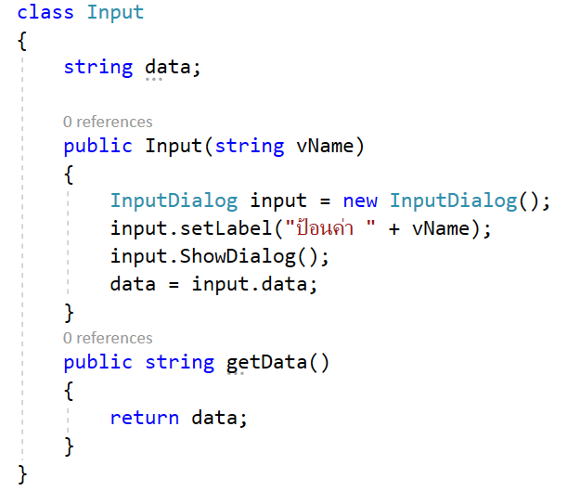

อธิบาย class Input
ตัวแปร data สำหรับเก็บค่าที่ได้จากคลาส InputDialog
Method Input เป็น constructor method มี parameter เป็นชื่อตัวแปรที่ต้องการให้รับข้อมูล
Method getData สำหรับคืนค่าที่ได้จากการรับข้อมูล
----------------------------------------------------------------------------------------------------------------------------------

ทดสอบการรับข้อมูล โดยในฟอร์ม RichTextBoxDemo ให้สร้างปุ่ม Input พร้อมทั้งเขียน code ของปุ่ม ดังนี้
